LAPORAN ERROR APLIKASI

1. Chart tidak muncul pada Dashboard

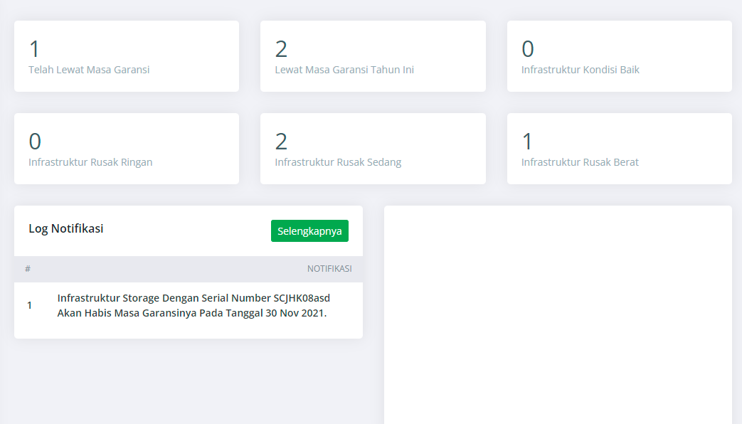

1. Menu Laporan Garansi tidak memuat data infrastruktur yang baru ditambah jenis infra nya. (Contoh jenis infra yang sudah di tambah : Switch)

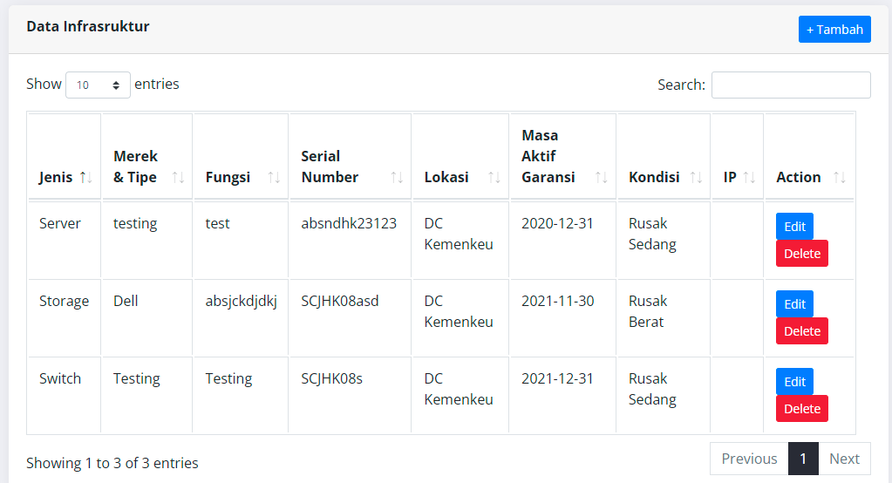

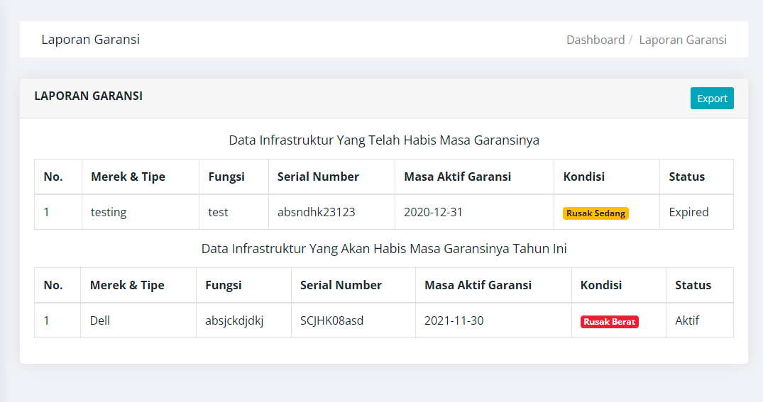

1. Tambah user masih bermasalah

